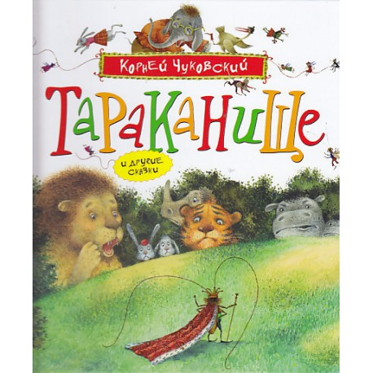
- Чуковский К. И. Краденое солнце: стихи и сказки: [для младшего школьного возраста] / К. И. Чуковский. - Москва: Эксмо, 2011 - 87 с.
- Чуковский К. И. Айболит: сказки / К. И. Чуковский. - Смоленск: Русич, 2003 - 64 с.
- Чуковский К. И. Котауси и мауси: английские народные песенки, стихи / К. И. Чуковский. - Москва: Малыш, 1991. – 8 с.
- Чуковский К. И. Айболит и воробей: стихи / К. И. Чуковский. - Москва: Восход, 1992 - 14 с.
- Чуковский К. И. Топтыгин и лиса: [сказка] / К. И. Чуковский; [худож. В. А. Жихарев, И. Н. Приходкин]. - Москва: Фламинго, 2010. - 16 с.
- Чуковский К. И. Приключения Бибигона: сказка / К. И. Чуковский. - Москва: Детская литература, 1991. – 56 с.
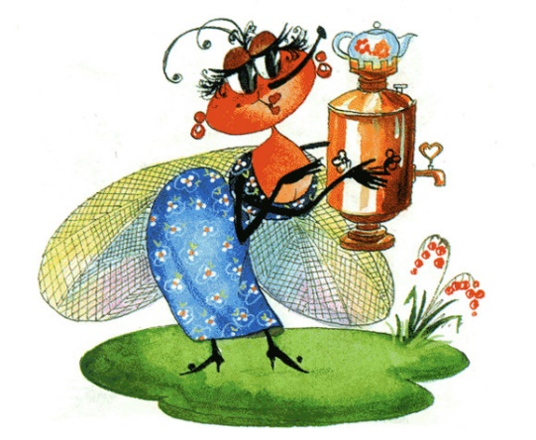

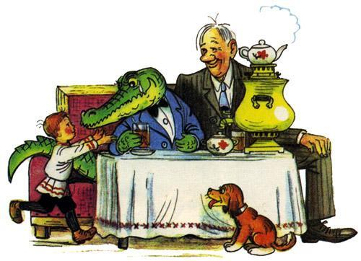

Составитель:
Полшкова Н.В.
библиограф методико-библиографического отдела МУК «ЦБ Белгородского района»

Адрес:
Белгородская обл.,
Белгородскай р-он,
С. Стрелецкое, ул. Королева, 44
308511
Тел./факс: 38-83-91
Е-mail: biblbel2015@yandex.ru
Сайт: http://www.librarys.ru
МУК «Центральная районная библиотека Белгородского района»

Сказки
Корнея Ивановича Чуковского

(135 лет со Дня рождения)

Белгород
2017

Чуковский Корней Иванович
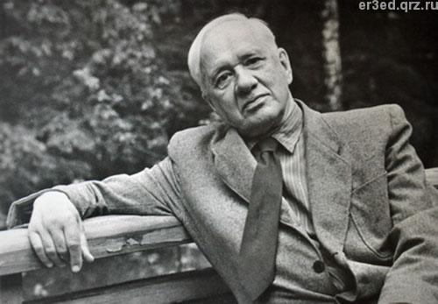
1882 — 1969

Русский писатель, литературовед, доктор филологических наук. Настоящие имя и фамилия Николай Васильевич Корнейчуков. Произведения для детей в стихах и прозе («Мойдодыр», «Тараканище», «Айболит» и др.) построены в виде комической остросюжетной «игры» с назидательной целью. Книги: «Мастерство Некрасова» (1952, Ленинская премия, 1962), о А. П. Чехове, У. Уитмене, Искусстве перевода, русском языке, о детской психологии и речи («От двух до пяти», 1928). Критика, переводы, художественные мемуары. Дневники.

Биография

Родился 19 марта в Петербурге. Когда ему было три года, родители развелись, он остался с матерью. Жили на юге, в бедности. Учился в одесской гимназии, из пятого класса которой был исключен, когда по специальному указу учебные заведения «освобождали» от детей «низкого» происхождения.
С юношеских лет вел трудовую жизнь, много читал, изучил самостоятельно английский и французский языки. В 1901 начал печататься в газете «Одесские новости», в качестве корреспондента которой был в 1903 направлен в Лондон. Целый год жил в Англии, изучал английскую литературу, писал о ней в русской печати. После возвращения поселился в Петербурге, занялся литературной критикой, сотрудничал в журнале «Весы».
В 1905 Чуковский организовал еженедельный сатирический журнал «Сигнал» (финансировал его певец большого театра Л. Собинов), где помещались карикатуры и стихи антиправительственного содержания. Журнал подвергся репрессиям за «поношение существующего порядка», издатель был приговорен к шести месяцам заключения.
После революции 1905 — 1907 критические очерки Чуковского появились в различных изданиях, позднее были собраны в книгах «От Чехова до наших дней» (1908), «Критические рассказы» (1911), «Лица и маски» (1914) и др.
В 1912 Чуковский поселился в финском местечке Куоккола, где подружился с И. Репиным, Короленко, Андреевым, А. Толстым, В. Маяковским и др.
Позднее он напишет мемуарно-художественные книги об этих людях. Многогранность интересов Чуковского выразилась в его литературной деятельности: издал переводы из У. Уитмена, изучал литературу для детей, детское словесное творчество, работал над наследием Н. Некрасова, своего любимого поэта. Выпустил книгу «Некрасов как художник» (1922), сборник статей «Некрасов» (1926), книгу «Мастерство Некрасова» (1952).
В 1916 по приглашению Горького Чуковский стал руководить детским отделом издательства «Парус» и начинает писать для детей: стихотворные сказки «Крокодил» (1916), «Мойдодыр» (1923), «Муха-цокотуха» (1924), «Бармалей» (1925), «Айболит» (1929) и др.
Чуковскому принадлежит целая серия книг о мастерстве перевода: «Принципы художественного перевода» (1919), «Искусство перевода» (1930, 1936), «Высокое искусство» (1941, 1968). В 1967 вышла книга «О Чехове».
В последние годы жизни он выступал со статьями-эссе о Зощенко, Житкове, Ахматовой, Пастернаке и многих других.

Для детей

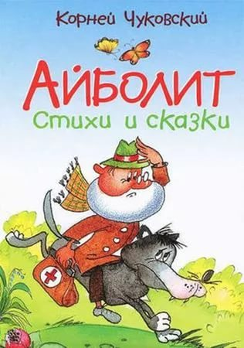
- Чуковский К. И. Чудо-дерево и другие сказки: [для дошк. возраста] / К. И. Чуковский. - Москва: Детская литература, 1988 – 399 с.
- Чуковский К. И. Муха-Цокотуха / К. И. Чуковский; [худож. М. Митурич]. - Москва: Малыш, 1988 - 94 с.: ил.
- Чуковский К. И. Путаница: сказка / К. И. Чуковский; худож. Ф. Ярбусова. - Москва: Детская литература, 1992 – 16 с.: ил.
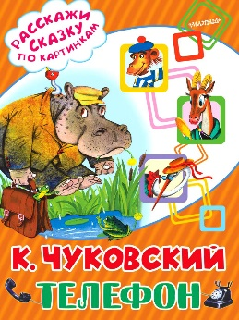
- Чуковский К. И. Бармалей: сказка / К. И. Чуковский; худож. С. Бордю. - Москва: Стрекоза-Пресс, 2007 – 10 с.: ил.
- Чуковский К. И. Федорено горе / К. И. Чуковский; худож. О. Воронова, Е. Базанова. - Санкт-Петербург: Нева, 2000 - 61 с.: ил.
- Чуковский К. И. Телефон: родители читают детям / К. И. Чуковский; [худож. А. Клепаков]. - Ростов-на-Дону: Роф-Пресс, 2009 - [8] с.

